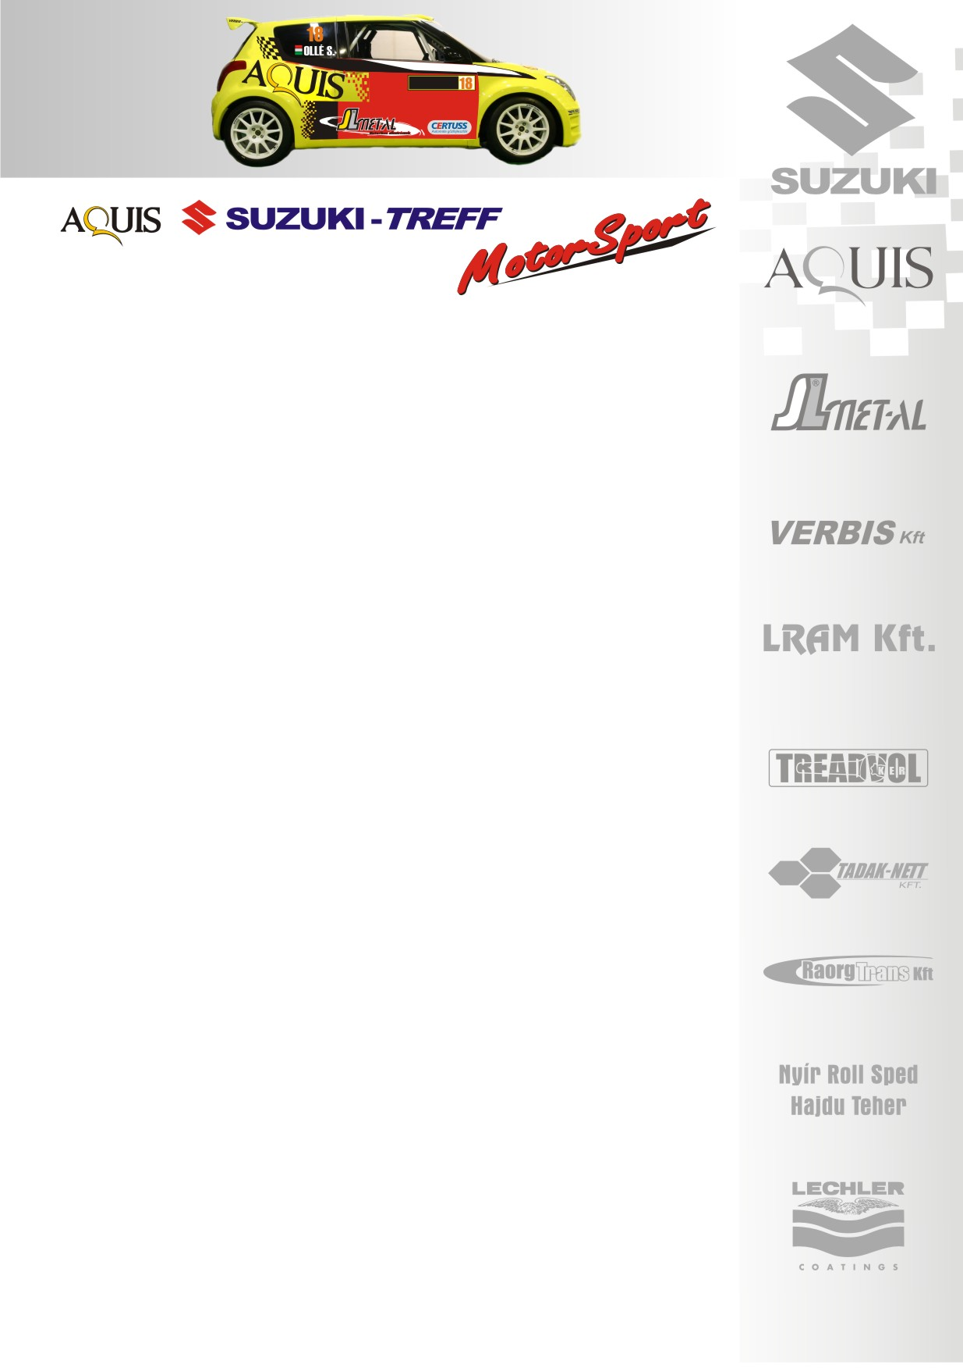
2010. május 23.
Aquis Suzuki Treff Motorsport
Salgó- Gemer Rallye, Összefoglaló
Ollé Sándor- Kerék Balázs
Suzuki Swift Super1600

Idő előtti búcsú!
Az Aquis Suzuki Treff Motorsport Super1600-as párosa idő előtt fejezte be a Salgó-Gemer Rallye-t…
Ollé Sándor- Kerék Balázs: „Nem a terveink szerint alakult a hétvége. Szombaton időbe telt mire magamhoz tértem, nem éreztem igazán az autót. Októberben ültem utoljára a Swiftben, egyszerűen lassan megyek önmagamhoz képest is, ami látszik az időeredményeinken. Ugyanis nem tudtunk időt szakítani a tesztelésre, mindenféle üzleti problémák miatt, így csak magamban kereshetem a hibát.
Az autó nagyon jó, csak újra bele kellett ülnöm, egyedül a fékünk rendetlenkedett. Az első gyorsasági végére kezdett elmelegedni, a második közepén már teljesen felmelegedett, úgy jöttünk le, hogy rugdosni kellett. Az utolsó szakaszra vezető etapon pedig nem tudott visszahűlni, belevegősödött a fékünk. Mivel csak két kör volt, a második körre valamelyest megoldották a szervizeseink, a mai napra –vasárnap- kicserélték a fékbetéteket és a tárcsát. Valószínűleg a fékbetét égett meg, átvezette a hőt és ezért volt a hatékonysága rosszabb, ráadásul a fékolaj is felmelegedett. A mai nap már semmi gondunk nem volt a fékkel, pedig Cereden rendesen fékezgettünk. Nagy elánnal kezdtünk a mai naphoz, 22 másodperces hátrányunkból szerettünk volna minél többet faragni, Cereden ezért megpróbáltunk magunkból mindent kihozni, lehet hogy túl sokat is, mégsem adtunk Pálinkáséknak. Ezek fényében valószínűleg a motor lóerőben lehet lemaradásunk, elfáradt az autó. A kisterenyei szakaszt pedig elrontottam, ott ahol az aszfaltról kell a murvára menni, egyszerűen lecsúsztam az útról pedig lassan mentünk, így felfeküdt az autó. Négy percünkbe került mire kitoltak bennünket, annyira mély volt már a körgyors salakrésze. A kartellvédőt felütöttük, így szivárogni kezdett az olaj, ami kigyulladt, ez volt az utolsó csepp a pohárban, feladtuk a küzdelmet. Balázs sem lett jobban –a verseny folyamán gyakran lett rosszul-, így nem erőltettük tovább.
Szombathelyen újra a Swifttel támadok, Balázzsal, mint csapatfőnök és Janekkal, ha visszaül, mint navigátor!”

Köszönjük támogatóinknak!
További információk: Papp Zsuzsa 06-30-239-5827
A rendszeresen frissülő honlapunkon, www.ollesasa.hu –n!

